Stauden – die Längerkönner
Die einen fangen immer wieder von vorne an – die anderen pflanzen Stauden. Landschaftsarchitekt Heiner Luz erklärt, was die mehrjährigen Pflanzen so wertvoll macht.
(GMH/BdS) Es ist, als hätte der Frühling selbst den sich erwärmenden Erdboden geküsst: Zu Tausenden mischen sich strahlend weiße Waldmeisterblüten mit Grüppchen ozeanblauer Lungenkraut-Glöckchen, branden an das frische Grün von Akelei und Braunem Storchschnabel und umspülen sanft das Fiederblättrige Schaublatt sowie die elegant geschwungenen Triebe des Hohen Salomonssiegels. Das Beispiel aus dem Park Trädgårdsföreningen im schwedischen Göteborg zeigt eindrucksvoll, wie sich schon mit wenigen Pflanzenarten wunderschöne Bilder kreieren lassen. Der Schöpfer dieses 2007 entstandenen Traums in Grün, Weiß und Blau ist der Landschaftsarchitekt Heiner Luz aus München. Seine liebsten Werkzeuge: Stauden.
Bildnachweis: GMH/Nicholas Delahooke
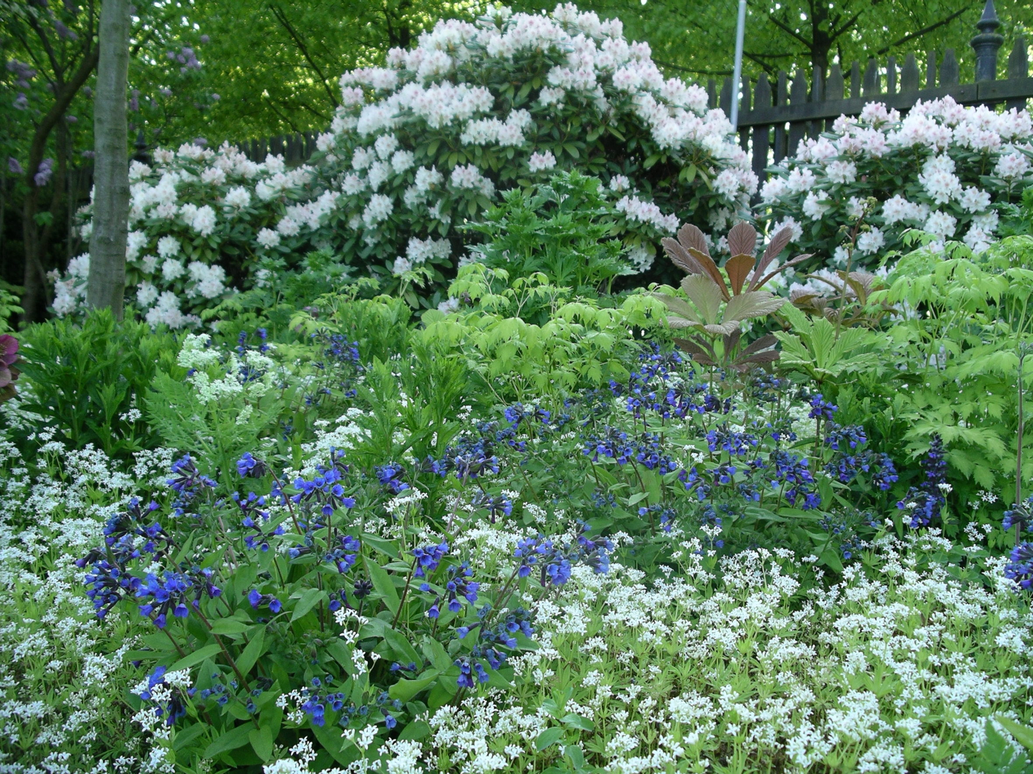
Bildunterschrift: Zwischen weißen Waldmeister- und blauen Lungenkrautblüten (Galium odoratum, Pulmonaria angustifolia 'Blue Ensign') sticht das bronzefarbene Fiederblättrige Schaublatt (Rodgersia pinnata 'Chocolate Wings') besonders hervor.

Bilddaten in höherer Auflösung unter:
http://www.gruenes-medienhaus.de/download/2015/02/GMH_2015_10_09.jpg

Jahrzehntelang top in Form
„An Stauden fasziniert mich die unglaubliche Vielfalt an Farben und Düften, Blatt- und Blütenformen. Und sie stehen für den Zauber der Vergänglichkeit“, erklärt Luz seine Begeisterung für die mehrjährigen Pflanzen. „Sonnenhut (Rudbeckia), Indianernessel (Monarda) und andere Präriepflanzen beispielsweise bilden attraktive Samenstände. Auch zahlreiche Gräser verleihen dem Garten im Winter Struktur – viele sind sogar immergrün.“ Nicht zu vergessen: Im Gegensatz zu einjährigen Pflanzen sind Stauden eine nachhaltige Investition. Christrosen (Helleborus) beispielsweise können ohne Weiteres 25 Jahre alt werden, Pfingstrosen (Paeonia) knacken häufig sogar die Jahrhundertmarke. „Wie viele ehemalige Gartenschauanlagen beweisen, kann eine Staudenrabatte jahrzehntelang eine Augenweide sein. Vorausgesetzt, sie erhält kontinuierlich fachgerechte Pflege.“

Minimale Pflege – maximale Freude
Entscheidend hierfür ist, dass die ausgewählten Pflanzen zum Standort passen. „Man muss also genau schauen, wie viel Licht sie am jeweiligen Platz bekommen und wie der Boden beschaffen ist“, betont der international tätige Landschaftsarchitekt. Sollen Stauden im Garten wachsen, für die der Boden beispielsweise zu nährstoffhaltig ist, muss dieser getauscht oder mit Sand und Schotter abgemagert werden. Fühlen sich die Pflanzen wohl und harmonieren im Wuchsverhalten miteinander, reduziert das den Pflegeaufwand enorm. „Die Stauden bilden dann rasch eine geschlossene Bodendecke. Das schließt das Einwandern von Pflanzen, die man gemeinhin als Unkraut bezeichnet, weitestgehend aus.“ In Luz' Pflanzung in Göteborg beispielsweise halten Waldmeister (Galium odoratum) und Brauner Storchschnabel (Geranium phaeum 'Samobor') Wildkräuter in Schach, ohne die übrigen Pflanzen zu sehr zu bedrängen. Die Pflegearbeiten beschränken sich in der Regel auf gelegentliches Gießen und Düngen sowie den Rückschnitt im zeitigen Frühjahr.

Profi-Wissen für Hobbygärtner
Beim Wunsch nach Pflegeleichtigkeit profitieren Hobbygärtner von den Erfahrungen, die Heiner Luz und andere Landschaftsarchitekten bei Planungen für das Öffentliche Grün sammelten – dort muss die Pflege aus Geld- und Personalmangel besonders schnell und einfach gehen. An gartenbaulichen Lehr- und Versuchsanstalten in Deutschland, Österreich und der Schweiz wurden daher in den vergangenen Jahren Konzepte für Staudenmischpflanzungen entwickelt, die den Pflegeaufwand deutlich senken. Interessierte Hobbygärtner finden im Internet unter www.staudenverwendung.de ausführliche Informationen sowie Bezugsquellen für die benötigten Pflanzen.
----------------------
[Kastenelement]
Experten-Tipp: Augen auf bei der Sortenwahl

Stauden sind ein bisschen wie edles Porzellan: Es gibt sie in zahlreichen Varianten, sie sind zeitlos schön und man kann seine Sammlung jederzeit nach Belieben erweitern (oder gegebenenfalls auch mal ein angeschlagenes Exemplar ersetzen). Wie beim Porzellan gibt es jedoch auch bei den Staudensorten Unterschiede in der Qualität. Der Münchner Landschaftsarchitekt Heiner Luz rät Hobbygärtnern daher, sich vor dem Pflanzenkauf vom Gärtner seines Vertrauens beraten zu lassen, oder sich beim „Arbeitskreis Staudensichtung“ über empfehlenswerte Sorten zu informieren. Im Rahmen der Staudensichtung werden die zu beurteilenden Sorten über mehrere Jahre hinweg an verschiedenen Standorten in Deutschland, Österreich und der Schweiz angebaut. Prüfkriterien sind unter anderem Reichblütigkeit, Blühdauer, Standfestigkeit und die Widerstandsfähigkeit gegen Krankheiten und Schädlinge. Die Ergebnisse sind auf der Website www.staudensichtung.de kostenlos abrufbar.

